**Аналитическая справка**  
**о результатах итогового собеседования по русскому языку**  
**в 9-х классах МБОУ СОШ №27 им.Ю.С.Кучиева в 2025 году**

12 февраля 2025 года было проведено итоговое собеседование по русскому языку, в котором приняли участие 88 (93,6 %) учащихся 9-х классов из 94. В результате 88 участников получили «зачет» (100%), 6-неявились по уважительной причине. Испытание проходило в очном формате.

Форма протокола содержит 13 критериев. За работу ученик может получить максимум 20 баллов. Минимум для зачета составляет 10 баллов. Минимум получили 3 человека (3%), максимум – 7 человек (8%).

Ученики устно выполняли задания контрольного измерительного материала, состоящего из четырех заданий, включающих в себя чтение текста вслух, пересказ текста с привлечением дополнительной информации, монологическое высказывание по одной из выбранных тем и диалог с экзаменатором-собеседником. На выполнение работы каждому участнику отводилось в среднем 15 минут. Велась аудиозапись ответов участников итогового собеседования. Оценка выполнения заданий итогового собеседования осуществлялась экспертами непосредственно в процессе ответа по специально разработанным критериям по системе «зачет/незачет».

Двое обучающихся 9а класса с ОВЗ имели снижение оценивания итогового собеседования, согласно РПМПК

Для проведения итогового собеседования были подготовлены 7 аудиторий, проведен инструктаж со всеми учителями (экзаменаторами-собеседникми, экспертами)

**Анализ результатов итогового собеседования по русскому языку**

|  |  |  |  |  |  |  |  |  |  |  |  |  |
| --- | --- | --- | --- | --- | --- | --- | --- | --- | --- | --- | --- | --- |
|  | | | | | | | | | | | | |
| **Дата** | **12 февраля 2025 г.** | | | | | | | | | | | |
| **Учитель** |  | | | | Количество учащихся, получивших "ЗАЧЁТ" | | | | **88** | | **100,0%** | |
| **Класс** | | | 9 | |
| **Количество учеников, сдающих собеседование** | | | 88 | | Количество учащихся, получивших "НЕЗАЧЁТ" | | | | **0** | | **0,0%** | |
|
| **Критерии оценивания** | | | | | Максимальный балл в классе | | | | | | 20 | |
| Незачёт | 0 | - | | 9 | Минимальный балл в классе | | | | | | 10 | |
| Зачёт | 10 | - | | 20 |  |  |  |  |  |  |  |  |

|  |  |  |  |  |  |  |  |  |  |  |  |  |
| --- | --- | --- | --- | --- | --- | --- | --- | --- | --- | --- | --- | --- |
| **Критерии оценивания** | | | | | | | | | | | | |
| **Критерии оценивания чтения текста вслух** | | | | | | | | | | | |  |
|  |  |  |  |  |  |  |  |  |  | **0 баллов** | **1 балл** |  |
| **Ч1** | - | Интонация | | | | | | | | 1 | 87 |  |
| **Ч2** | - | Темп чтения | | | | | | | | 1 | 87 |  |
| **Ч3** | - | Искажения слов | | | | | | | | 27 | 61 |  |
| **Критерии оценивания пересказа текста с включением приведенного высказывания** | | | | | | | | | | | | |
|  |  |  |  |  |  |  |  |  |  | **0 баллов** | **1 балл** | **2 балла** |
| **П1** | - | Сохранение при пересказе микротем текста | | | | | | | | 2 | 20 | 66 |
| **П2** | - | Работа с высказыванием | | | | | | | | 23 | 65 | х |
| **П3** | - | Способы цитирования | | | | | | | | 33 | 55 | х |

|  |  |  |  |  |  |  |
| --- | --- | --- | --- | --- | --- | --- |
| **Критерии оценивания монологического высказывания** | | | | | | |
|  | | | | **0 баллов** | **1 балл** | **2 балла** |
| **М1** | - | Выполнение коммуникативной задачи в монологич.высказ. | | 2 | 27 | 59 |
| **М2** | - | Логичность монологического высказывания | | 5 | 83 | х |
| **Критерии оценивания диалога** | | | | | | |
|  | | | **0 баллов** | **1 балл** | **2 балла** | **3 балла** |
| **Д1** | - | Выполнение коммуникативной задачи в диалоге | 1 | 5 | 20 | 62 |
| **Критерии оценивания грамотности и фактической точности речи** | | | | | | |
|  | | | | **0 баллов** | **1 балл** | **2 балла** |
| **Р1** | - | Соблюдение орфоэпических норм | | 6 | 43 | 39 |
| **Р2** | - | Соблюдение грамматических норм | | 5 | 51 | 32 |
| **Р3** | - | Соблюдение речевых норм | | 5 | 55 | 28 |
| **Р4** | - | Фактическая точность речи | | 14 | 74 | х |

|  |  |  |  |  |  |  |  |  |  |  |  |  |  |  |  |
| --- | --- | --- | --- | --- | --- | --- | --- | --- | --- | --- | --- | --- | --- | --- | --- |
| **Критерии, которые не вызвали затруднений у всех учащихся** | | | | | | | | | | | | | | | |
|  | | | | | | | | | | | | | | | |
| **Критерии, которые вызвали затруднения у 1-2 учащихся** | | | | | | | | | | | | | | | |
| Ч1, Ч2, П1, М1, Д1, | | | | | | | | | | | | | | | |
| **Учащиеся, набравшие максимальный балл за итоговое собеседование** | | | | | | | | | | | | | | | |
| Бекузарова София Руслановна, Дзодзикова Дарья Олеговна, Кочиева Кира Олеговна, Курмояров Богдан Эдуардович, Медоев Олег Тимурович, Плиева Диана Руслановна, Ханикаева Вероника Виссарионовна, | | | | | | | | | | | | | | | |
|
|
|  |  |  |  |  |  |  |  |  |  |  |  |  |  |  |  |
|  |  |  |  |  |  |  |  |  |  |  |  |  |  |  |  |
| **Учащиеся, выполнившие 50% работы и более, но не набравшие максимальный балл.** | | | | | | | | | | | | | | | |
| Абоев Олег Эльбрусович, Агузарова Даная Батразовна, Агузарова Диана Батразовна, Алборова Алина Феликсовна, Алборова Амина Феликсовна, Алиев Эрик Тимурович, Алхалед Халед Джавадович, Америдзе Хетаг Давидович, Ардасенова Диана Асланбековна, Бабаев Артемий Ильич, Багаева Анастасия Альбертовна, Баева Элина Руслановна, Байсонгуров Ислам Сосланович, Бестаев Георгий Олегович, Бичерахова Ева Казбековна, Вейсман Давид Михайлович, Воробьев Максим Андреевич, Габуев Герман Будзиевич, Гаджиев Гусейн Рустамович, Гасымова Айгун Асифовна, Гогаев Борис Аланович, Гуртовой Кирилл Алексеевич, Давыдова Нонна Михайловна, Дамбегов Тамерлан Асланбекович, Дамбегова Элеонора Асланбековна, Дауева Виктория Эльбрусовна, Дедегкаева Ева Алановна, Джатиев Сармат Тамерланович, Джимиев Ацамаз Батразович, Джиоев Владислав Милериевич, Дзобелов Алан Сосланович, Дзобелов Владислав Сосланович, Дулаев Хетаг Эльбрусович, Жук Владислав Павлович, Кабанова Софья Сергеевна, Кадиев Азамат Асланбекович, Каирова Далия Эдуардовна, Капослез Марк Сергеевич, Карданова Сабрина Анзоровна, Кесаева Илона Игоревна, Кидина Элина Максимовна, Козаев Тамерлан Аланович, Кокова Ангелина Константиновна, Колосова Анастасия Павловна, Коновалова Вероника Алексеевна, Кошелева Дарья Андреевна, Кудакова Вероника Махарбековна, Кузнецов Сергей Борисович, Кулиев Дзамболат Олегович, Кульчиев Сармат Батразович, Кусов Иаков Георгиевич, Левченко Никита Сергеевич, Магаева Алина Ирбековна, Макиева Амина Левановна, Манукян Рубен Арманович, Маркосян Ангелина Карэновна, Матвеева Юлия Эдуардовна, Мисикова Фариза Тимуровна, Моргоева Агунда Казбековна, Набиева Алекса Георгиевна, Панаиотиди Мелисса Владиславовна, Плиев Артур Маратович, Плиев Денис Игоревич, Саркисян Ахиллес Арамович, Сатцаева София Асланбековна, Скорый Святослав Андреевич, Суанов Давид Михайлович, Теблоева Яна Сергеевна, Тедеева Диана Артуровна, Тогузов Сармат Русланович, Туаев Герман Асланович, Турманов Руслан Михайлович, Хатагова Милана Олеговна, Хацырты Надежда Аллановна, Хачатурянц Ангелина Сергеевна, Хугаева Лана Аликовна, Худзиева Анжелика Тимуровна, Цараков Сослан Олегович, Цкаева Тамара Максимовна, Цогоев Алан Игоревич, Чельдиев Руслан Витальевич, | | | | | | | | | | | | | | | |
|
|
|
|
| **Учащиеся, выполнившие менее 50% работы, но не набравшие 0 баллов** | | | | | | | | | | | | | | | |
| Нет учащихся, выполнивших менее 50% работы, но не набравших 0 баллов | | | | | | | | | | | | | | | |
|
|
|
|
|
| **Критерии, которые вызвали затруднения у 50% учащихся** | | | | | | | | | | | | | | | |
| Нет заданий, которые вызвали затруднения у 50% учащихся | | | | | | | | | | | | | | | |
| **Критерии, с которыми не справились более 50% учащихся** | | | | | | | | | | | | | | | |
| Нет заданий, с которыми не справились более 50% учащихся | | | | | | | | | | | | | | | |
| **Учащиеся, которые совсем не справились с работой (набрали 0 баллов)** | | | | | | | | | | | | | | | |
| Нет учащихся, выполнивших менее 50% работы, но не набравших 0 баллов | | | | | | | | | | | | | | | |
|
|
|  | | | | | | | | | | | | | | | |
|  | | | | | | | | | | | | | | | |
| **Учащиеся, набравшие наибольший балл по итоговому собеседованию в классе** | | | | | | | | | | | | | | | |
| Бекузарова София Руслановна, Дзодзикова Дарья Олеговна, Кочиева Кира Олеговна, Курмояров Богдан Эдуардович, Медоев Олег Тимурович, Плиева Диана Руслановна, Ханикаева Вероника Виссарионовна, | | | | | | | | | | | | | | | |
|
|
|
|
| **Учащиеся, набравшие наименьший балл по итоговому собеседованию в классе** | | | | | | | | | | | | | | | |
| Америдзе Хетаг Давидович, Матвеева Юлия Эдуардовна, Скорый Святослав Андреевич, Турманов Руслан Михайлович, | | | | | | | | | | | | | | | |
|
|
|

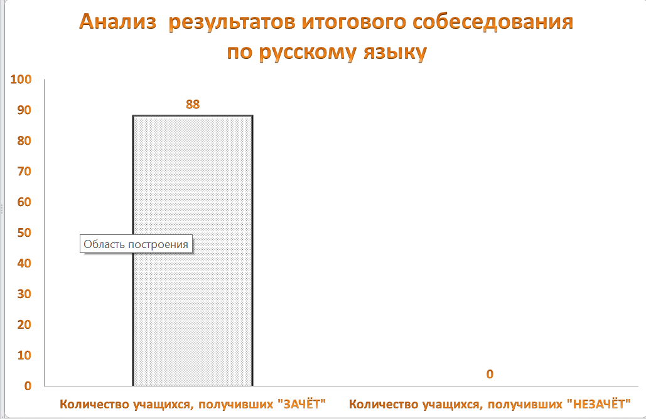

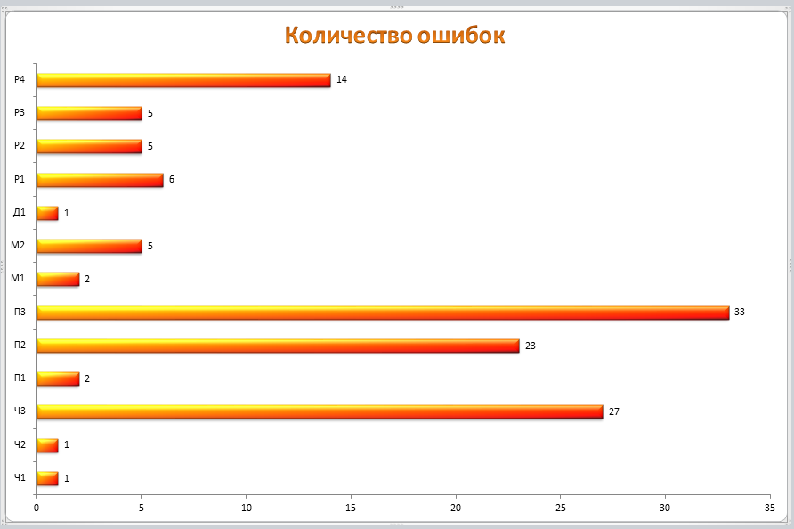

Вывод:

1. Итоговое собеседование прошло организованно. Нарушений не выявлено, сбоев техники не возникло.

2. Большинство учащихся справилось с заданиями итогового собеседования:

* у 99 % темп чтения соответствовал коммуникативной задаче;
* у 99 % интонация соответствовала пунктуационному оформлению текста и столько же процентов учащихся учли речевую ситуацию в монологе и диалоге;
* 69,3 % учащихся прочитали и пересказали текст без искажения ;
* при выполнении первых двух заданий 2 % не справились с пересказом, речевые и грамматические ошибки допустили 6 % обучающихся.

3. Результаты итогового собеседования по русскому языку очертили круг проблем, решение которых требует особого внимания в процессе подготовки учащихся к ОГЭ по русскому языку:

Искажение слов(31%), работа с высказыванием(26%), способы цитирования(37%).

4. Шесть участников не явившихся на собеседование по уважительной причине пройдут итоговое собеседование в дополнительные сроки.

**Выводы:**

1. Уровень организации проведения итогового собеседования по русскому языку в 9-х классах высокий.

2. Уровень результатов итогового собеседования по русскому языку в 9-х классах средний.

**Рекомендации:**

1. Классным руководителям 9-х классов довести до сведения родителей (законных представителей) результаты итогового собеседования по русскому языку.

2. Учителям русского языка вести коррекционную работу по выявленным в ходе итогового собеседования пробелам в знаниях и умениях учащихся 9-х классов.

3. Учителям-предметникам скорректировать подготовку учеников группы риска к ОГЭ. Внести коррективы в план работы по подготовке учеников группы риска к ГИА. Провести консультации для учеников группы риска по проблемным знаниям и умениям.

4. Учителям русского языка спланировать подготовку к итоговому собеседованию по русскому языку на 2026 год с учетом типичных ошибок собеседования 2025 года.

|  |
| --- |
| Заместитель директора по УВР Ломовцева С.В. |
|